Отчёт по лабораторной работе №1

Дисциплина: Операционные системы

Долгаев Евгений НММбд-01-24

Содержание

# 1 Цель работы

Целью данной работы является приобретение практических навыков установки операционной системы на виртуальную машину, настройки минимально необходимых для дальнейшей работы сервисов.

# 2 Задание

1. Выполнение лабораторной работы
   1. Установка Linux на qemu
   2. Обновления
   3. Повышение комфорта работы
   4. Отключение SELinux
   5. Настройка раскладки клавиатуры
   6. Установка программного обеспечения для создания документации
2. Домашнее задание
3. Ответы на контрольные вопросы

# 3 Выполнение лабораторной работы

Предлагается несколько вариантов установки ОС Linux на основе следующих программных эмуляторов:

* qemu;
* virtualbox.

Я выбрал установку на qemu. Для начала запустим терминал и перейдём в каталог /var/tmp:

cd /var/tmp

Создим каталог с именем пользователя. Для этого можно использовать команду:

mkdir /var/tmp/`id -un`

Далее создадим образ виртуального диска (60GB, формат qcow2) и запустим виртуальную машину(рис. 1, 2):



Рис. 1: Создание образа виртуального диска

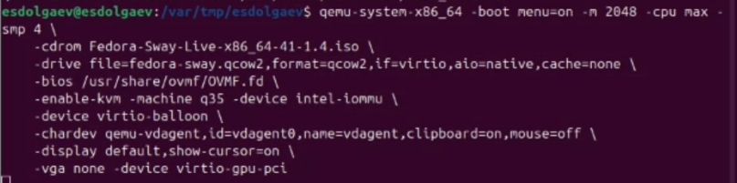

Рис. 2: Запуск виртуальной машины

В появившемся окне выберем Start Fedora-Sway-Live 41. Открется графический режим, после чего нужно будет нажать сочетание клавиш Win+D и запустить установочный лаунчер (рис. 3, 4).

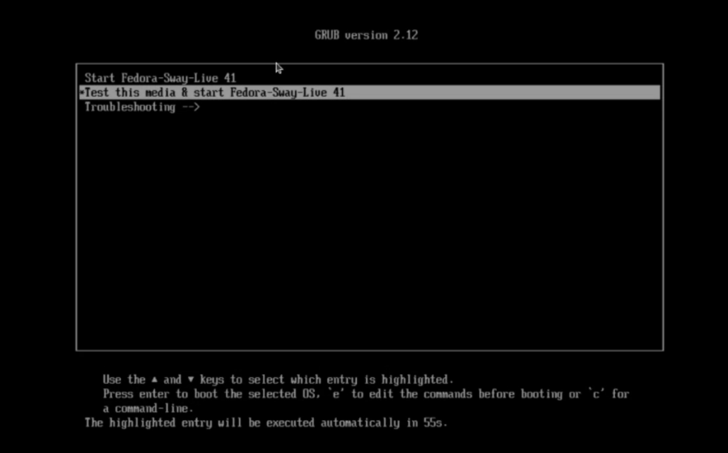

Рис. 3: BOOT-меню

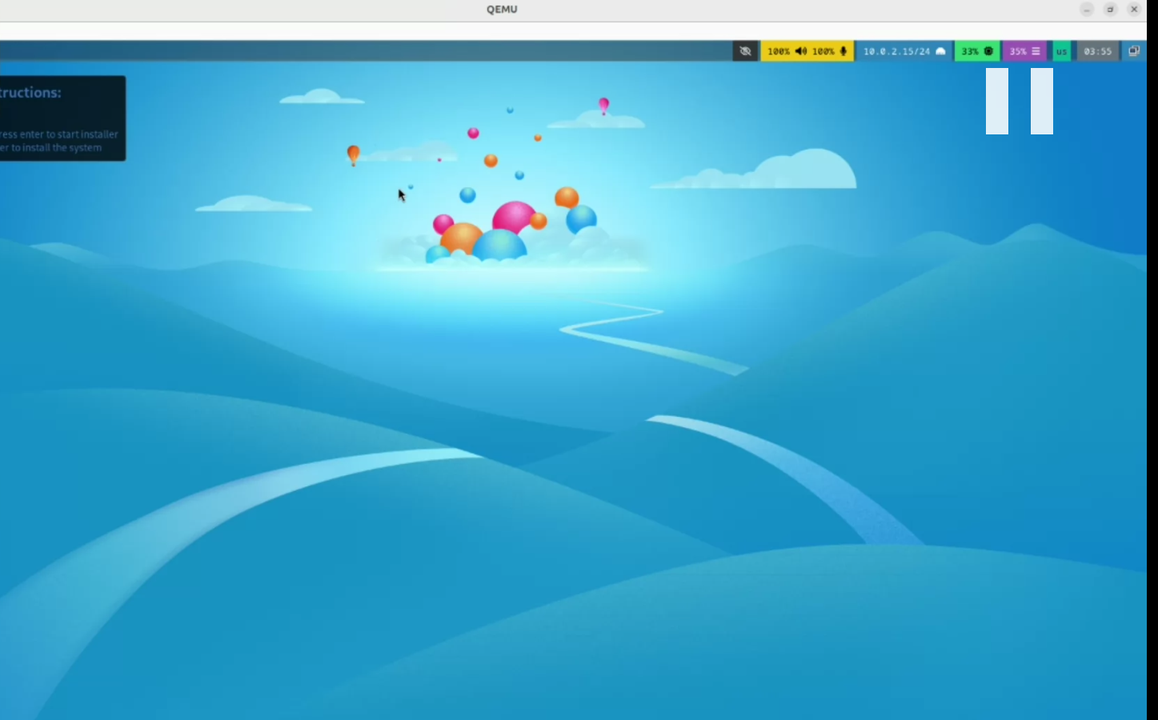

Рис. 4: Графический режим

В установочном лаунчере нужно провести небольшую первоначальную настройку OC Linux и запустить сам процесс установки операционной системы (рис. 5, 6).

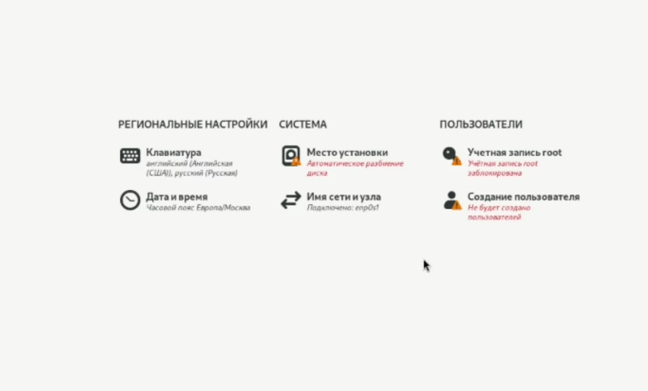

Рис. 5: Установочный лаунчер

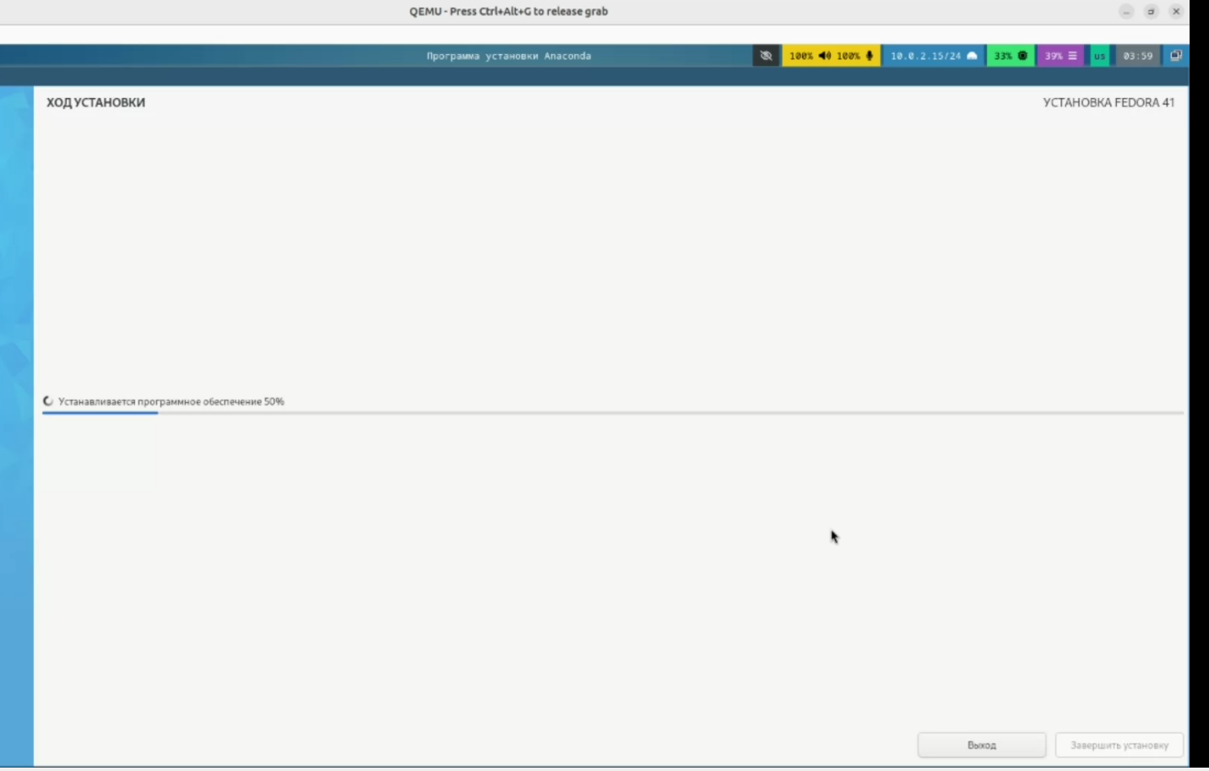

Рис. 6: Процесс установки

После всего вышесказанного виртуальная машина перезагрузится. Далее нужно войти в ОС под заданной при установке учётной записью (рис. 7).

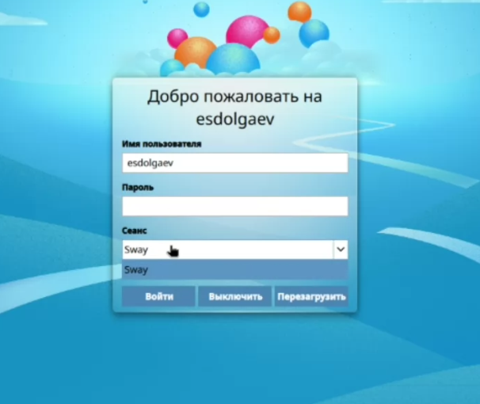

Рис. 7: Вход в OC

Теперь нужно установить все необходимое для работы в системе. Обновим все пакеты с помощью:

sudo dnf -y update

И установим программу для удобства работы в консоли (рис. 8):

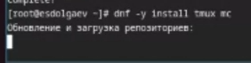

Рис. 8: Установка tmux

Отключим систему безопасности SELinux. Для этого в файле /etc/selinux/config замените значение (рис. 9)

SELINUX=enforcing

на значение

SELINUX=permissive

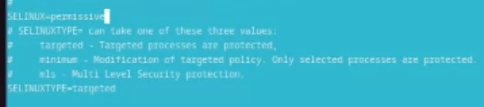

Рис. 9: Отключение SELinux

Перейдём к настройке раскладки клавиатуры. Создадим конфигурационный файл ~/.config/sway/config.d/95-system-keyboard-config.conf (рис. 10):

Рис. 10: Создание конфигурационного файла

Рис. 10: Создание конфигурационного файла

В него нужно будет записать следующую строку:

exec_always /usr/libexec/sway-systemd/locale1-xkb-config –oneshot

Переключимся на роль супер-пользователя (рис. 11) и отредактируем конфигурационный файл /etc/X11/xorg.conf.d/00-keyboard.conf так, как показано на картинке (рис. 12):

Рис. 11: Роль супер-пользователя

Рис. 11: Роль супер-пользователя

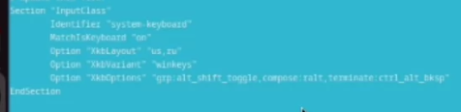

Рис. 12: Изменение конфигурационного файла

Перезагрузим виртуальную машину.

Установим pandoc и latex с помощью менеджера пакетов (рис. 13, 14). Для этого введём команду:

’’’ sudo dnf -y install pandoc ’’’

и

sudo dnf -y install texlive-scheme-full

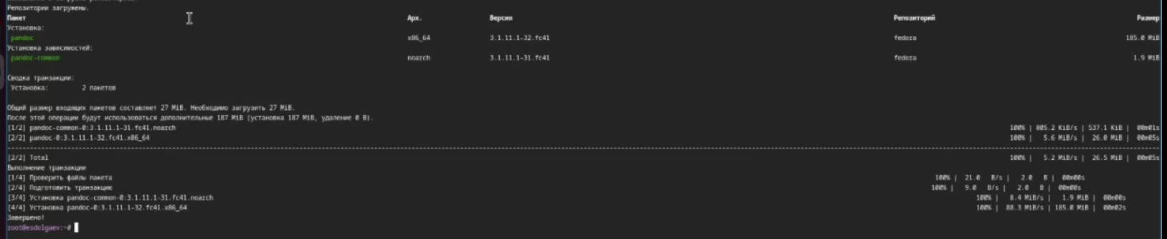

Рис. 13: Установка pandoc

Рис. 14: Установка latex

Рис. 14: Установка latex

# 4 Домашнее задание

В домашнем задании требовалось найти следующую информацию:

* Версия ядра Linux (Linux version).
* Частота процессора (Detected Mhz processor).
* Модель процессора (CPU0).
* Объём доступной оперативной памяти (Memory available).
* Тип обнаруженного гипервизора (Hypervisor detected).
* Тип файловой системы корневого раздела.
* Последовательность монтирования файловых систем.

с помощью команды:

dmesg | grep -i "то, что ищем"

Вся информация представлена на скриншотах (рис. 15, 16, 17):

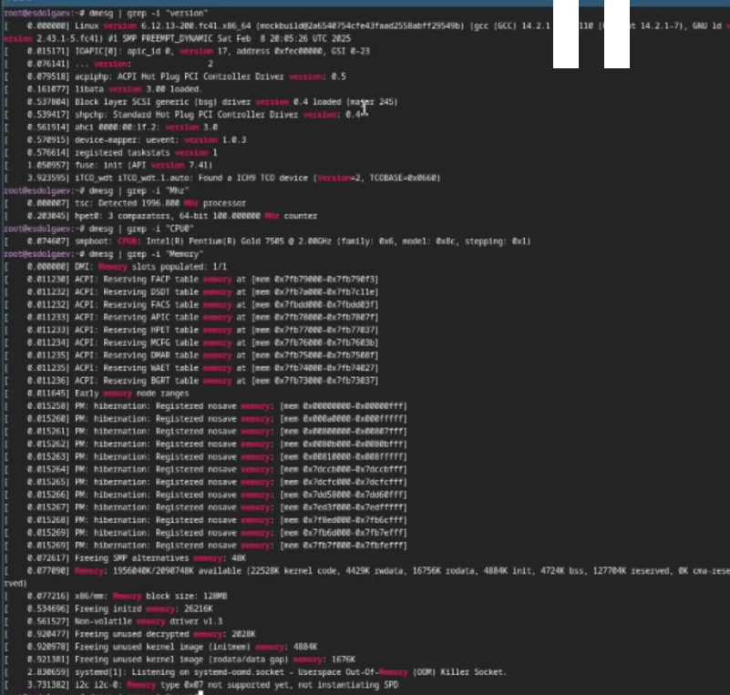

Рис. 15: Домашнее задание

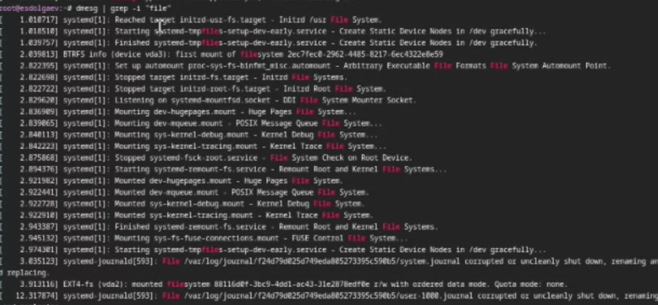

Рис. 16: Домашнее задание

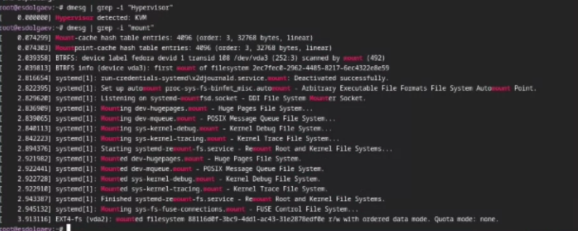

Рис. 17: Домашнее задание

# 5 Ответы на контрольные вопросы

1. Имя, пароль и домашний каталог
2. Команды терминала
   1. --help : mv --help
   2. cd : cd ~/work
   3. ls : ls work
   4. du : du dir1
   5. mkdir/rm : mkdir dir1/rm dir1
   6. chmod : chmod a+x /dir1/1.sh
   7. tail .bash_history
3. Файловая система — это структура, используемая операционной системой для организации и управления файлами на устройстве хранения, например на жестком диске. FAT — одна из старейших и простейших файловых систем. Первоначально она была разработана для MS-DOS и до сих пор используется во многих съемных устройствах хранения. Две основные версии этой системы — FAT16 и FAT32. FAT использует таблицу размещения файлов для отслеживания расположения файлов на диске.
4. Можно определить, какие файловые системы уже подмонтированы в ОС, используя команду mount . -v отображает список смонтированных файловых систем в подробном режиме.
5. Команда kill – это наиболее часто используемый инструмент для уничтожения процессов в Linux.

# 6 Выводы

В ходе выполнения лабораторной работы я приобрёл практические навыки установки операционной системы на виртуальную машину, настройки минимально необходимых для дальнейшей работы сервисов.

# Список литературы